附件3

2022年下半年高中、中职教师资格认定
工作手册

一、中国教师资格网网报注意事项（11月3日 8:00-11月16日 23:59）
1.申请人必须在网上申报截止时间前，将所有信息填写完整并提交申报信息，网上申报才能成功。选择申请资格种类（高中或中职、中职实习指导教师资格）、申报学科，认定省份选择“福建省”，认定机构选择“漳州市教育局”。户籍所在地、通讯地址两项信息请务必填写现户籍所在地（户口本首页地址）+现户籍所辖派出所，格式如下：漳州市**区**镇/街道**村/居委会***号（***派出所）。
2.账号注册及报名过程中如遇到问题，请参考中国教师资格网首页“常见问题”栏目相关问题说明和“使用帮助”中“申请人账号注册登录使用手册”“教师资格认定申请人使用手册”。如问题无法自行解决，可查看“中国教师资格网”咨询服务栏目发邮件或电话咨询。
3.网报时间结束前，申请人可以登录系统修改、查看申请信息和“现场确认注意事项”；网报结束后请务必留意个人网上申报状态及认定机构、确认点给予的留言信息。
4.上传照片使用近期免冠正面一寸彩色白底证件照，照片大小小于190k，图片为jpg格式，分辨率宽度大于290像素并小于300像素，高度大于408像素并小于418像素，须与现场确认提交的照片为同一底版。如需修改请点击图片，重新选择。
5.点击个人承诺书图片，通过手机浏览器、微信、支付宝或其他扫码工具扫描页面中弹出的二维码，并在手机端手写签名。提交签名后，点击网页端的“已提交”按钮，提交后务必查看签名合成后的效果。如需修改，可点击合成后的图片，重新获取二维码。
二、体检
时间和地点详见各县（区）人民政府网站
三、现场确认点
1.芗城区教育局
地址：芗城区益华路1号芗城区行政服务中心二楼B22、B23教育局窗口
联系电话：0596-2072379、2047197
2.龙文区教育局
地址：漳州市龙文区水仙大街100号漳州市行政服务中心（含龙文区行政服务中心）三楼E322号综合窗口（教育）
联系电话：0596-2109395、2638810
3.龙海区教育局
地址：龙海区行政服务中心三楼教育局窗口
联系电话：0596-6557095、6531041
4.漳浦县教育局（漳州古雷港经济开发区文教体旅局）
地址：漳浦县行政服务中心（绥安镇黄仓村457号）四楼C01教育局窗口（漳州古雷港经济开发区文教体旅局）、C02教育局窗口（漳浦县教育局）
联系电话：0596-3208685
5.云霄县教育局
地址：云霄县行政服务中心一楼教育窗口
联系电话：0596-8531301
6.诏安县教育局
地址：诏安县教育局办事大厅（一楼）
联系电话：0596-3339843
7.东山县教育局
地址：东山县行政服务中心教育局窗口
联系电话：0596-5861851、5889391
8.南靖县教育局
地址：南靖县行政服务中心四楼综合窗口
联系电话：0596-7853973
9.平和县教育局
地址：平和县小溪镇宫霄街63号平和县教育局人事股（二楼）
联系电话：0596-5233920
10.华安县教育局
地址：华安县行政服务中心二楼综合二窗口
联系电话：0596-7012710、7358569
11.长泰区教育局
地址：漳州市长泰区武安镇顺和路1号文体中心（区行政服务中心）3楼C区304教育窗口
联系电话：0596-8337813
12.漳州台商投资区社会事业管理局
地址：漳州台商投资区行政服务中心五楼社会事业管理局（角美动车站对面）
联系电话：0596-6775216
13.漳州市常山华侨经济开发区教育局
地址：常山开发区管委会机关大楼，常山开发区教育局人事股424室
联系电话：0596-8626785
14.漳州招商局经济技术开发区教育局
地址：漳州开发区韩江路7号漳州开发区行政服务中心教育卫生局窗口
联系电话：0596-6852505、6895960
15.漳州高新技术产业开发区教育局
地址：漳州高新区行政服务中心五楼509
联系电话：0596-6622063
四、现场确认后漳州通操作流程
1.下载“漳州通”APP，实名注册并登陆。
2.查找申请事项：点击页面下方的“政务服务”，进入“政务服务”页面后选择“我要办 ”；办事地区请务必选择“市本级”，上方搜索栏输入“教师资格认定”，即可找到申请事项，点击“在线办理”进入办理页面。
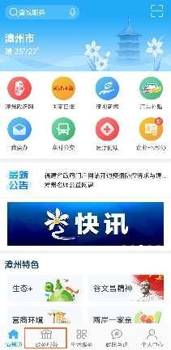
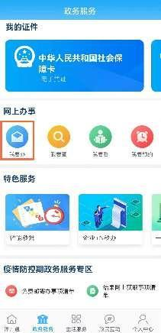
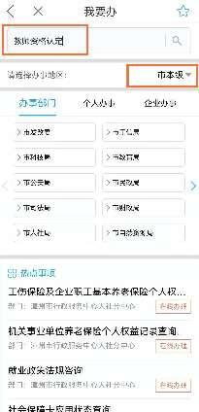
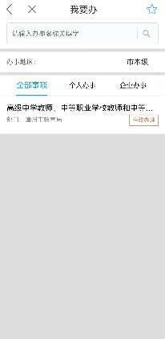

3.提交申请材料：
（1）查看基本条件、申请条件、申请方式、所需材料后，点击“我要申报”。
（2）输入申报人基本信息，为便于审核，申报人姓名前务必加入教师资格认定所在确认点的简称。
（3）申报界面选择“本地上传”，所有上传材料的内容必须清晰可见，否则视为材料不齐全退件，后果申请人自负。
（4）上传完毕务必查看上传的图片是否清晰、完整，如果不符合要求可重新上传，所有材料完整、无误后点击提交。
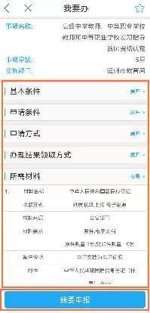
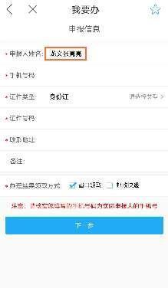
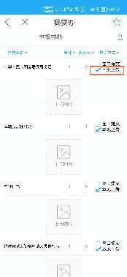
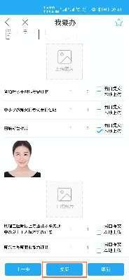

4.查看办件情况：
申请人务必通过“个人中心”页面，点击“我的办事”查看办件情况。
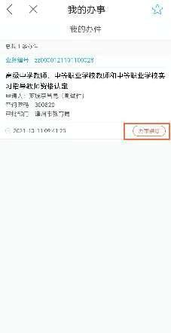
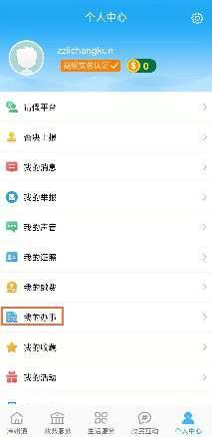

五、确认点材料整理要求
1.各县（区）教育局务必认真审核，并告知上传时间、注意事项。现场确认材料审核合格后，申请人在规定时间内通过漳州通上报我局审核认定。
2.各县（区）教育局在12月5日前需将以下纸质材料收齐邮寄到漳州市行政服务中心教育局窗口：①教师资格认定申请人有无犯罪记录情况汇总表（附件4）；②教师资格认定申请人体检情况汇总表（附件5）；教师资格认定申请人体检表（附件1，提交体检不合格人员体检表）；③2022年下半年教师资格认定现场确认申请材料核对清单（附件2）；④申请人照片1张（按报名号从小到大的顺序整理）。
六、市教育局集中受理申请时间安排
12月7日上午：华安、东山、常山、漳州开发区
12月8日上午：漳浦、古雷开发区、长泰、台商
12月9日上午：龙海、高新区、南靖、平和
12月10—11日：芗城、龙文、云霄、诏安

